电阻和电功率的测量
专题精练
1．李明同学设计了图示电路测量小灯泡的电功率．
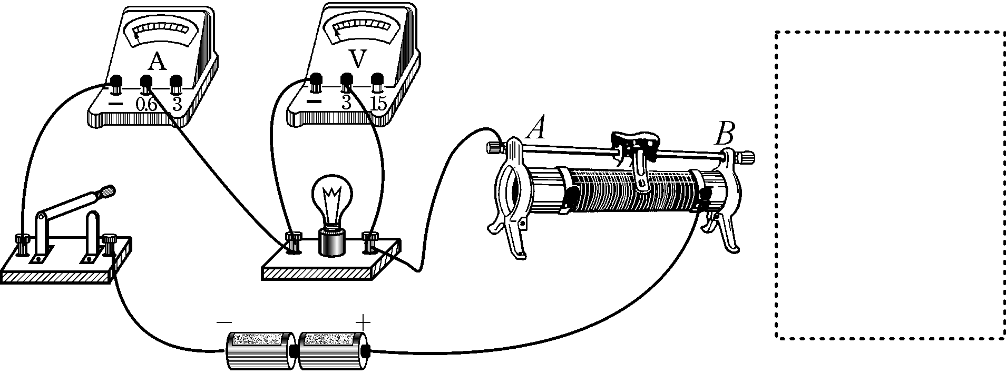
(1)根据图示电路(实物图)，在方框内画出电路图．
解：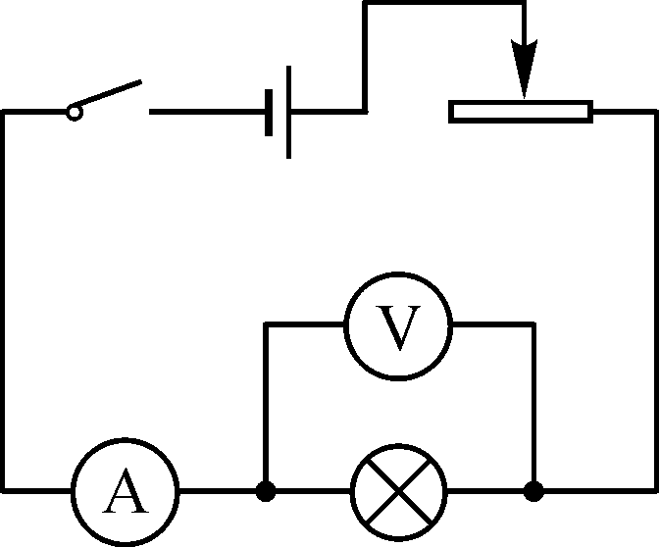
(2)闭合开关前，滑动变阻器的滑片应移至A(填“A”或“B”)端．
(3)实验时，电压表的示数为U，电流表的示数为I，该同学利用P＝UI计算出小灯泡的电功率．若考虑电表的电阻对测量的影响，则电功率的测量结果与真实值相比偏大(填“大”或“小”)，原因是电流表测量的是通过小灯泡和电压表的总电流，该电流比通过小灯泡的电流大，而电压表测量的就是小灯泡两端的电压，故电功率的测量结果与真实值相比偏大．
2．(2016·永州)如图是“测量小灯泡电阻”的电路图：
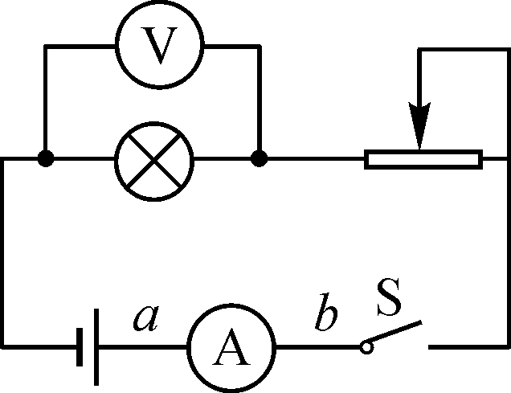
(1)连接电流表时，应将电流表上标有“＋”号的接线柱与导线a(填“a”或“b”)相连；
(2)连接完电路后，闭合开关，观察到小灯泡不发光，电流表无示数，而电压表有示数且接近电源电压，则电路出现的故障可能是小灯泡断路(填“短路”或“断路”)；
(3)实验中测得的数据如下表：
实验次数 | 1 | 2 | 3 | 4 | 5
电压U/V | 2.5 | 2.0 | 1.5 | 1.0 | 0.5
电流I/A | 0.28 | 0.25 | 0.22 | 0.20 | 0.16
小灯泡的电  阻R/Ω | 8.9 | 8.0 | 6.8 | 5.0 | 3.1
分析实验数据，你认为导致同一个小灯泡在不同电压下电阻值不同的原因是灯丝的温度不同．
3．(2016·百色)在“伏安法测电阻”实验中，某小组的实验电路如图甲所示．
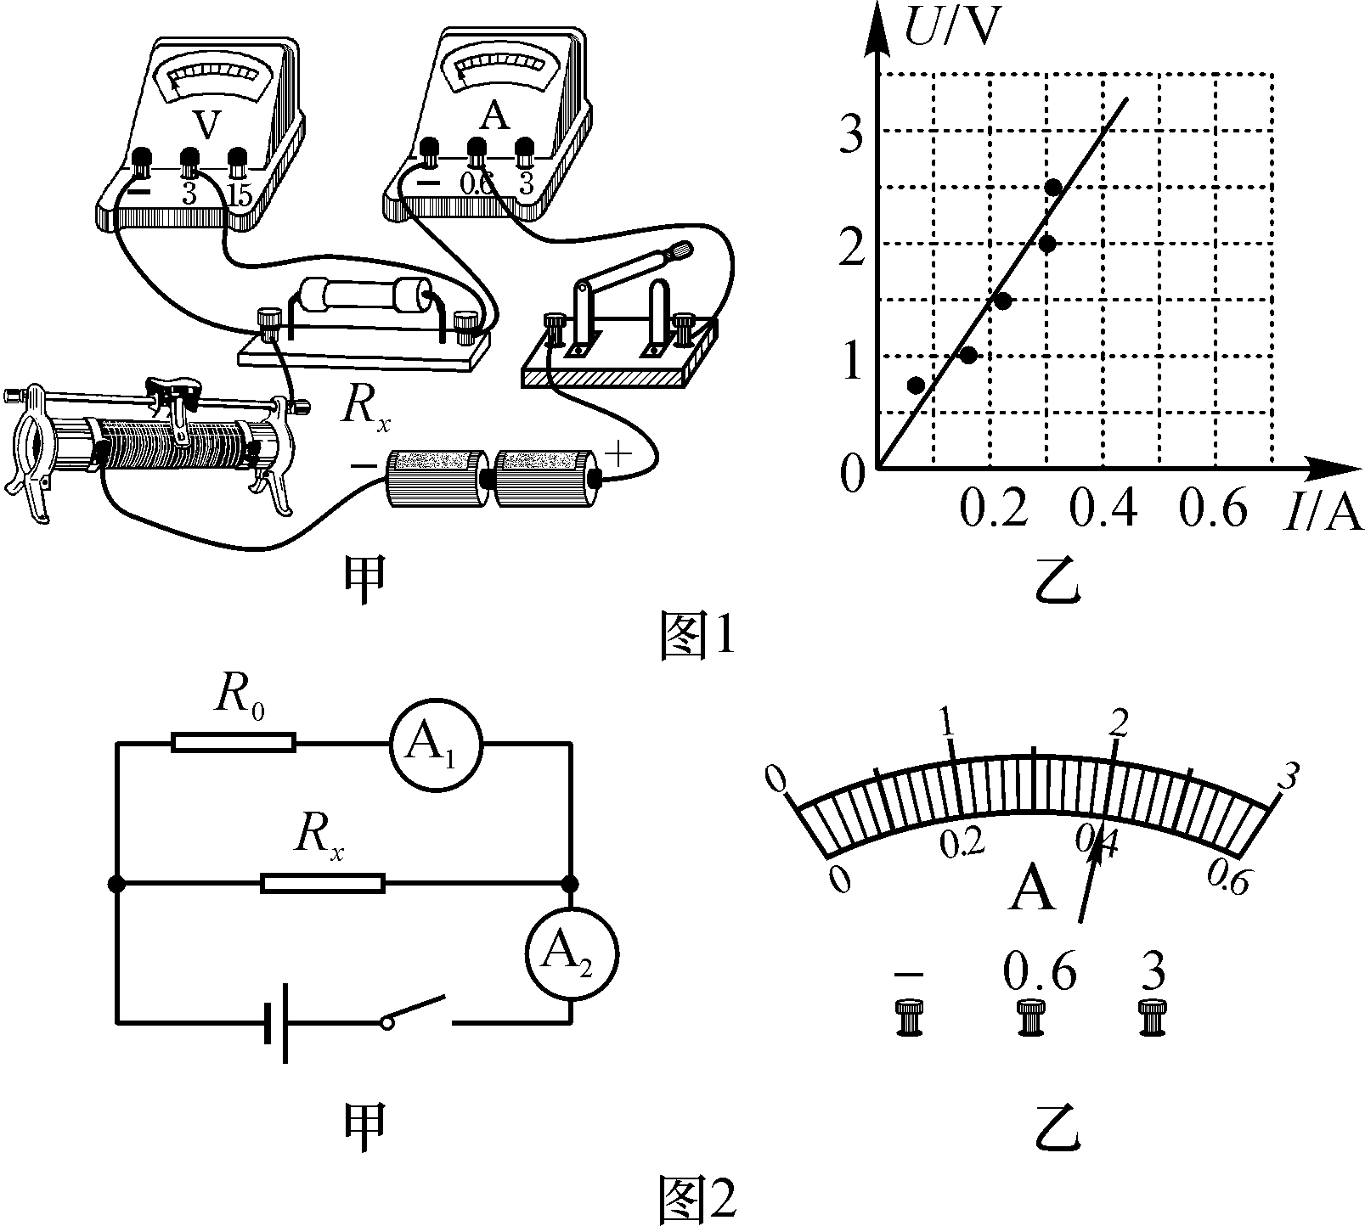
(1)本实验是根据R＝算出电阻R_{x}的阻值．
(2)由两节新干电池串联组成的电源两端电压大约是3V.
(3)闭合开关前，应将变阻器滑片放在其最右端(填“左”或“右”)，闭合开关后，发现两个电表中只有一个电表有示数，初步检查确认，接线完好且两个电表无故障，则发生故障的元件应是电阻R_{x}(填“电源”“电阻R_{x}”或“变阻器”)．
(4)排除故障后，经过多次测量得到的实验数据如表所示．

数据序号 | 1 | 2 | 3 | 4 | 5
电压U/V | 0.75 | 1.0 | 1.5 | 2.0 | 2.5
电流I/A | 0.09 | 0.14 | 0.22 | 0.28 | 0.32
①为减小实验误差，小明依据多次测量取平均值的做法进行了如下运算
R_{x}＝≈7.38 Ω，由此得电阻R_{x}＝7.38 Ω.这样的算法是不合理(填“合理”或“不合理”)的．
②小芳把表中的数据在坐标系中描点、连线，得到如图乙所示的U－I图象．由图可得电阻R_{x}＝7.5Ω.
(5)由于没有电压表，小红设计了如图2甲所示的电路图，其中电阻R₀＝20 Ω，电流表A₁、A₂为两个完全相同的电流表，连接好电路后，闭合开关，发现两个电流表指针均偏转了相同的角度，如图2乙所示，则通过电阻R_{x}′的电流是1.6A.R_{x}′＝5Ω.
4．(2016·广州)(1)小明按图1连接实物、接通电路，电流表有示数，电压表示数为0.5 V，当移动滑动变阻器滑片时，电压表示数不变，检查发现只有滑动变阻器接线出错，该错误是滑动变阻器的下面两个接线柱连入了电路．
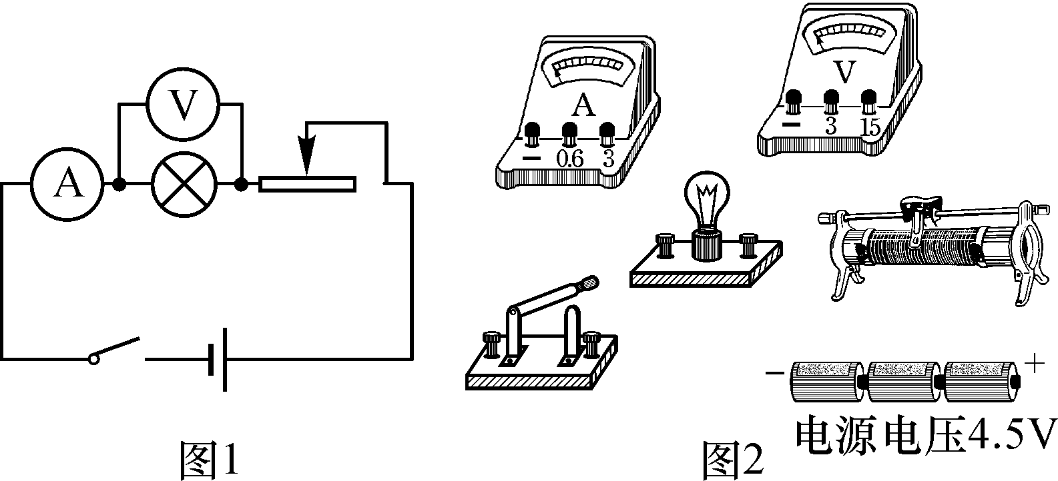
(2)按图1在图2中正确连接实物．
解：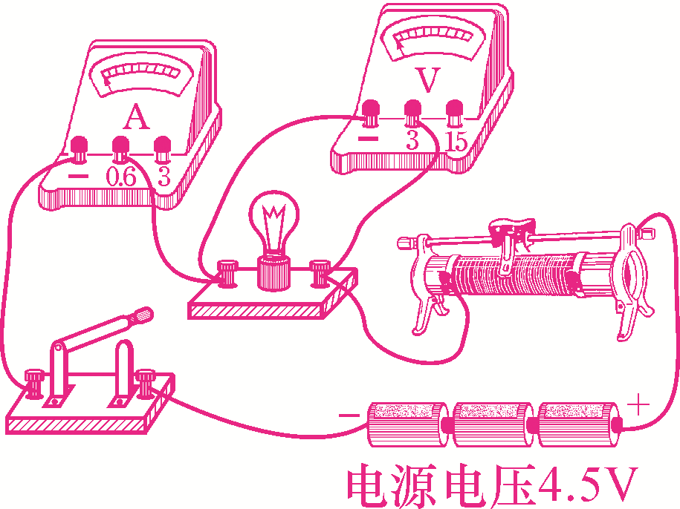
(3)正确连接后，小灯泡刚好发光时电压表、电流表的示数如图3所示，完成下表．
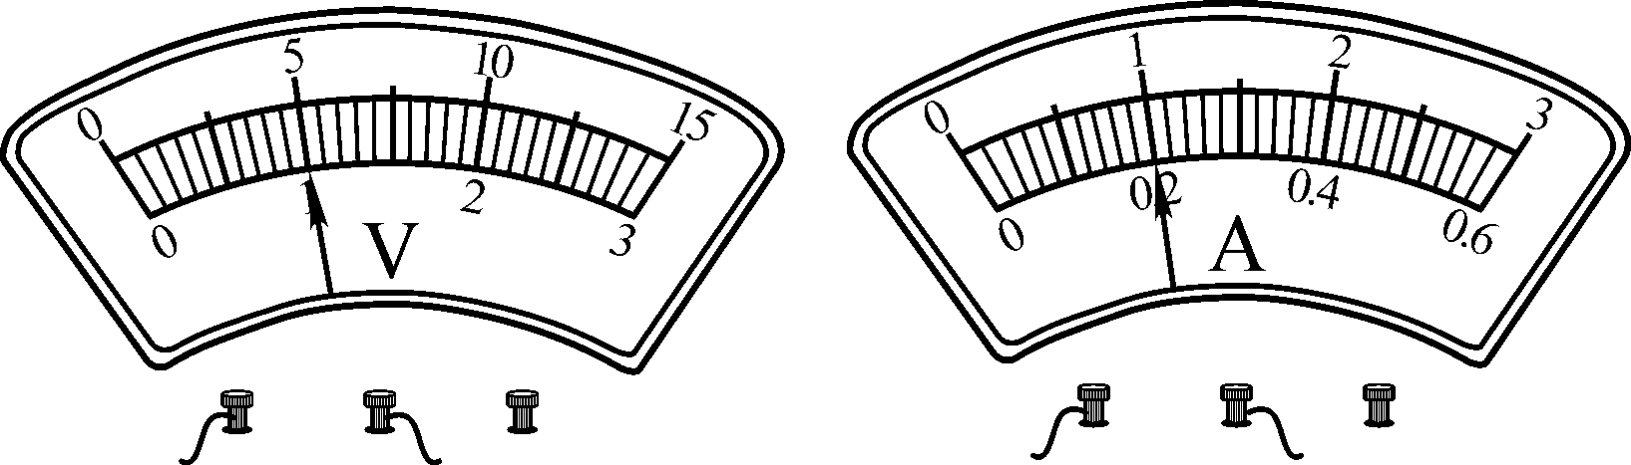
图3
小灯泡的实验数据
发光情况 | 刚发光 | 较亮 | 很亮
U/V | 1.00 | 2.00 | 3.00
I/A | 0.20 | 0.30 | 0.38
P/W | 0.20 | 0.60 | 1.14
R/Ω | 5.00 | 6.67 | 7.89
(4)根据表中，归纳小灯泡电阻变化的规律．灯泡两端的电压越高，灯越亮，灯泡的电阻越大．
5．(2016·黄山一模)小阳利用已有的实验器材，为了测定标有“2.5 V”字样小灯泡的额定功率，设计了如图甲所示的电路图，其中定值电阻R₀的阻值为5 Ω.
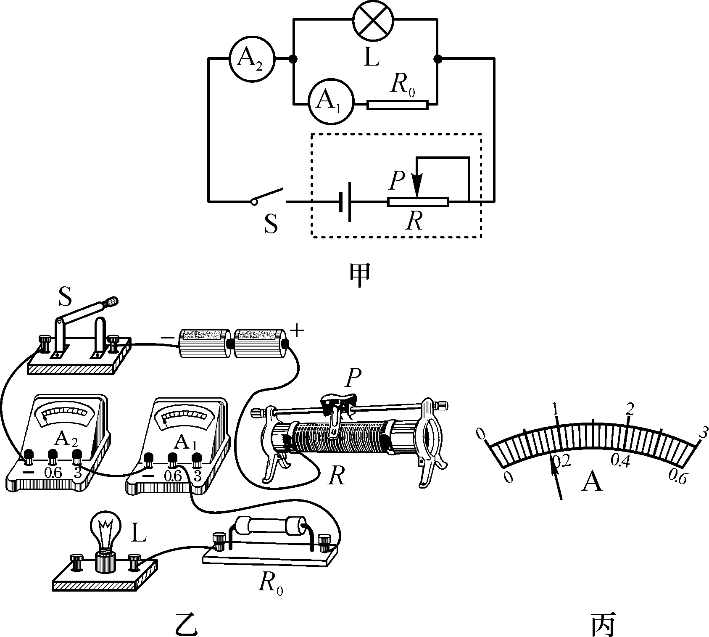
(1)请你依据电路图用笔画线代替导线，把图乙连接完整．(导线不得交叉)
解：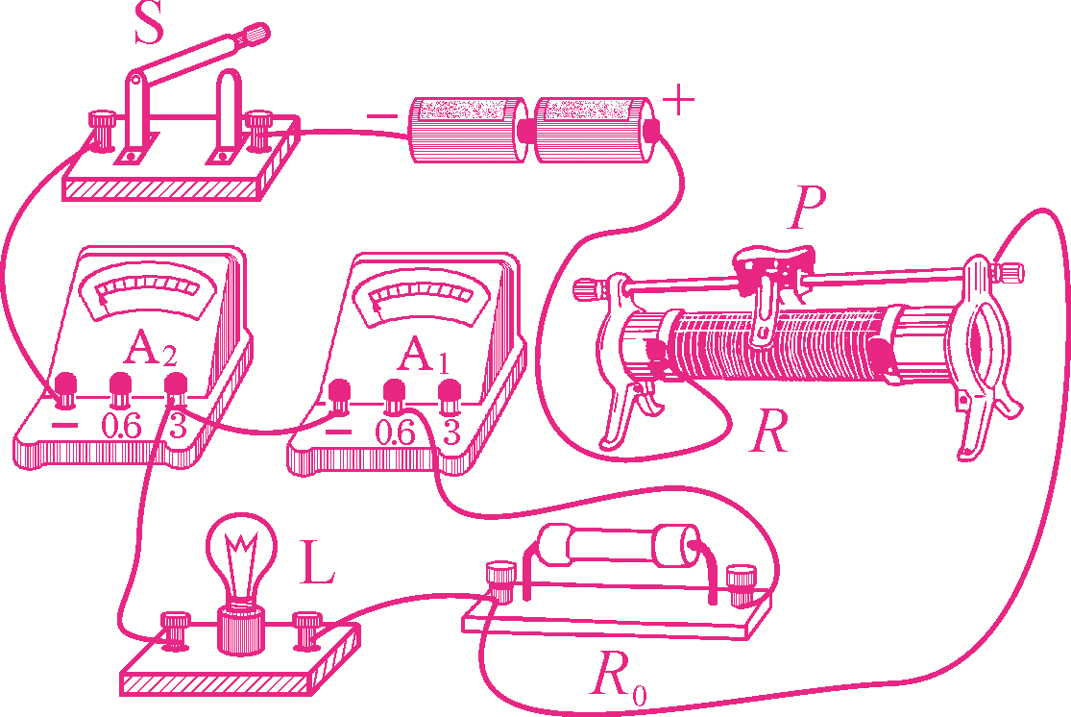
(2)正确连接好电路后，闭合开关S，调节滑动变阻器滑片，使电流表A₁示数为0.5A时，小灯泡正常发光．此时电流表A₂的示数如图丙所示，则小灯泡的额定功率为0.75W.
(3)在实验测量过程中，电流表A₁与R₀串联起来作用相当于电压表．
6．用如图所示的电路来测量未知电阻R_{x}的阻值，R₀阻值已知．
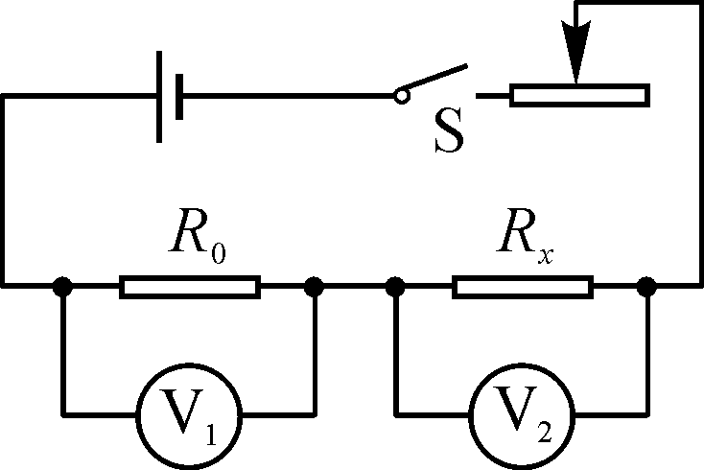
(1)将实验过程补充完整：
a．对照电路图连接好电路，并将滑动变阻器的滑片滑至阻值最大处；
b．闭合开关，调节滑动变阻器，读出电压表V₁、V₂的示数分别为U₀、U_{x}．
c．断开开关，整理器材．
(2)用测量所得的物理量和已知量符号表示出待测电阻R_{x}＝．
(3)写出本实验中滑动变阻器的作用：保护电路；可以进行多次测量．
7．(2016·南宁)如图甲是用“伏安法”测量未知电阻R_{x}的实物电路图．
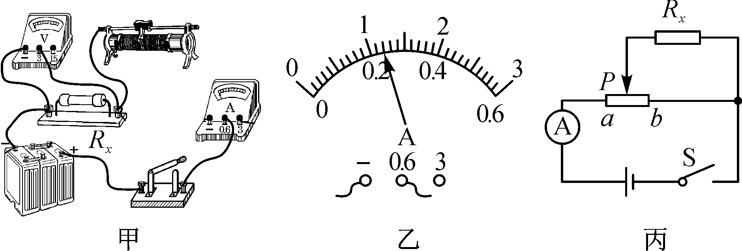
(1)请用笔画线代替导线，将图甲中的实物电路连接完整．
解：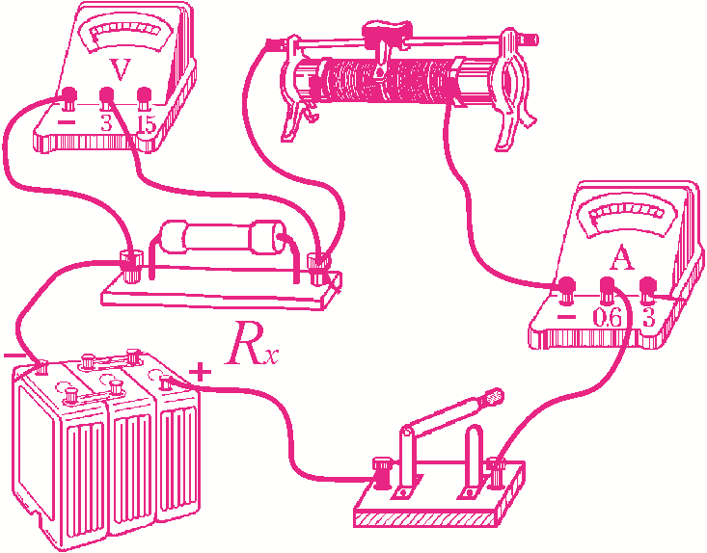
(2)闭合开关前应将滑动变阻器的滑片移到最大阻值处；闭合开关，发现电流表几乎无示数，电压表指针明显偏转，则出现的故障可能是R_{x}断路．
(3)排除故障后，闭合开关，当滑片移动到某位置时，电压表示数为2.4 V，电流表示数如图乙所示，其读数为0.24A，则未知电阻R_{x}＝10Ω.
(4)若实验中电压表损坏，利用其他的原有器材也能测出未知电阻R_{x}的阻值，实验电路如图丙所示(滑动变阻器最大阻值为R₀，电源电压未知且不变)，请将下列相关实验步骤补充完整：
①闭合开关S，将滑动变阻器的滑片P移到a端，记录电流表示数I₁；
②闭合开关S，将滑动变阻器的滑片P移到b端，记录电流表示数I₂；
③写出待测电阻的表达式：R_{x}＝(用已知量和测量量符号表示)．
8．(2016·齐齐哈尔)在“测量小灯泡的额定功率”实验中，灯泡上标有“3.8 V”的字样，电源电压恒定不变．
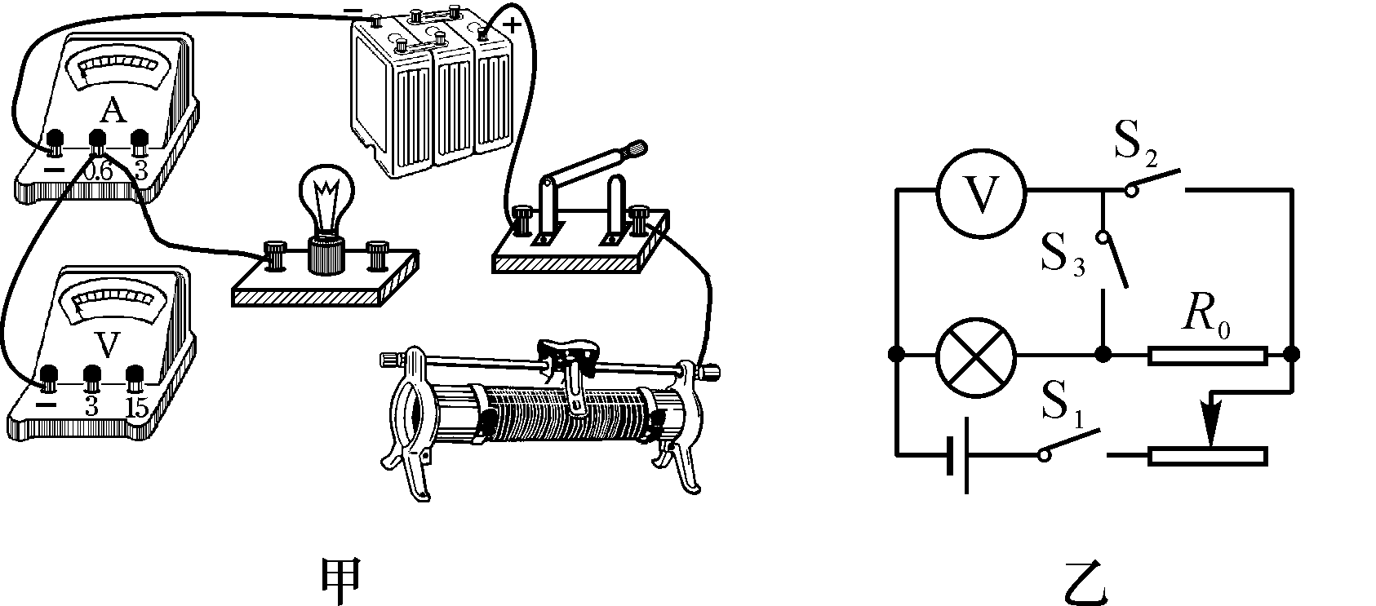
(1)请你用笔画线代替导线，将甲图中的实物电路连接完整，要求滑片向左移动时灯泡变亮．
解：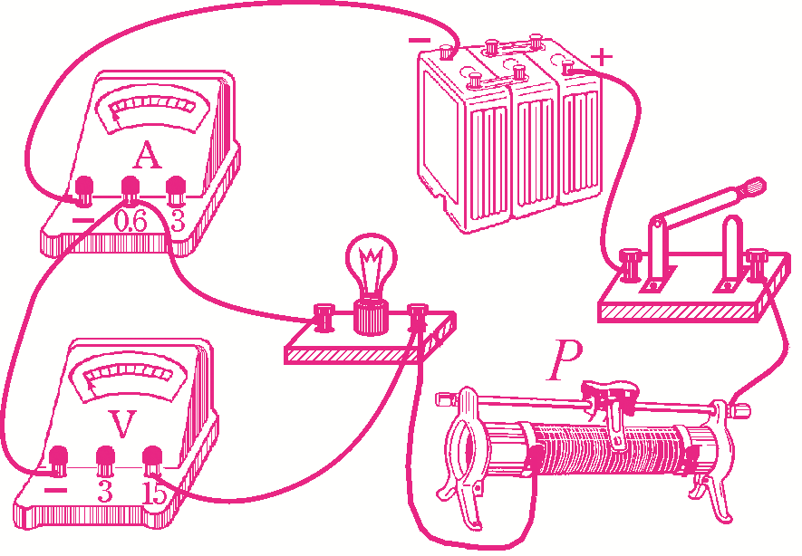
(2)闭合开关，移动滑动变阻器滑片，发现灯泡始终不亮，电流表有示数，电压表无示数，其故障原因可能是小灯泡短路．
(3)排除故障后，开始实验，闭合开关，电压表的示数为2.5 V，此时应将变阻器滑片向左(填“左”或“右”)端调节，在移动变阻器滑片的过程中，眼睛应注视电压表的示数，直至灯泡正常发光，此时电流表的示数为0.4 A，则灯泡的额定功率为1.52W.
(4)完成上述实验后，又找来了一个阻值为R₀的电阻和两个开关．并借助部分现有的实验器材，设计了如图乙所示的电路，也测出了小灯泡的额定功率．请完成下列的实验步骤：
①闭合开关S₁和S₃，移动滑片，当电压表的示数为3.8V时，停止移动滑片，然后再断开闭合的开关；
②保持滑片的位置不动，再闭合开关S₁和S₂，读出此时电压表的示数为U；
③灯泡额定功率的表达式为P_{额}＝$\frac{3\text{.}8V×(U−3\text{.}8V)}{R_{0}}$(用已知量和测量量表示)．

